Hoja de trabajo para el alumno
Traducido por Elisa Inés López Schiaffino
Precaución: Use gafas de seguridad. La reacción crea un gas altamente inflamable; tenga cuidado. También lea las recomendaciones generales de seguridad.
- Coloque la mezcla de metales en polvo en un saquito de té vacío y ubique esto en una jeringa de 50 ml (sin el saquito de té, el polvo podría bloquear la jeringa). Presione para quitar el aire.
- Llene la jeringa de 20 ml con agua salada y conéctela a la jeringa grande usando la llave de paso de tres vías.
- Haga girar la válvula de la llave de paso para dejar que los dos materiales circulen juntos en el sistema cerrado.
Mientras sucede la reacción, el gas se recoge en una de las jeringas.
- Ni bien se junte más de 25 ml de gas, abra la llave de paso y permita que el agua salada salga, recogiéndola en el vaso de precipitado.
Precaución: debido al calor resultante, la reacción se acelera (reacción en cadena). Manténgase alerta, para asegurarse de dejar salir el agua de la jeringa antes de que el gas producido empuje hacia afuera el pistón de la jeringa.
- Cuando haya dejado salir el agua, cierre la válvula para mantener el gas en la jeringa, y sujete el tubo plástico a la válvula. Si se sigue produciendo el gas, deje la válvula abierta.
- Presione el pistón de la jeringa para que el gas sea empujado a un tubo de ensayo a través de un canal neumático (use el tubo plástico, un bol de agua y el tubo de ensayo como en el diagrama).
- Evalúe si hay hidrógeno llevando la boca del tubo de ensayo a la llama (vea el diagrama a la derecha), asegurándose de sostener la parte superior del tubo cerca de la llama. La prueba debería resultar positiva.
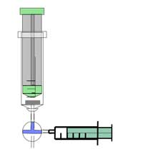
Mezclando los dos líquidos con la llave de paso de tres vías
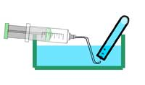
Recogiendo el gas
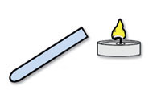
Realizando la prueba de oxihidrógeno
Imágenes cortesía de Gregor von Borstel
Opcional: agregue una gotita de solución de fenolftaleína al agua que juntó en el vaso de precipitados. ¿Qué sucede? ¿Por qué?
Recomendación de salud y seguridad: puede deshacerse de los líquidos restantes tirándolos en el lavabo. Limpie los materiales plásticos con agua y déjelos secar.

